Introducción
En los laboratorios químicos y en la industria se manejan con frecuencia sustancias y productos químicos que, en algunos casos, son muy peligrosos por sí mismos o por los productos que se pueden generar al mezclarlos, si no se tienen en cuenta las posibles reacciones químicas que pueden ocurrir por ignorancia o distracción durante su manipulación. Un punto clave para una actuación preventiva ante productos químicos peligrosos es la información adecuada de las personas que utilicen estos productos para que conozcan su peligrosidad y las precauciones que deben seguir durante su manipulación

Principales tipos de efectos adversos:
- Directos: La exposición a sustancias químicas puede causar efectos en el punto de contacto. Estos se denominan efectos directos e incluyen resequedad o pérdida de los aceites naturales de la piel, irritación, corrosión, cambios en la pigmentación y cáncer de piel.
- Sistémicos: Las sustancias químicas pueden ingresar al cuerpo y causar o contribuir a problemas de salud en alguna otra parte del cuerpo. Estos se denominan efectos sistémicos o generalizados y pueden afectar un órgano específico o todo un aparato o sistema.
- Sensibilización: Las sustancias químicas pueden causar un efecto de sensibilización, cuando una persona se vuelve inusualmente sensible a cualquier sustancia o grupo de sustancias químicas. A partir de entonces, la exposición a la sustancia, aunque sea mínima, podrá causar una reacción alérgica. La única manera de enfrentar este problema es prevenir nuevas exposiciones o contactos con la sustancia. Los efectos de sensibilización pueden ser dermatitis de contacto alérgico y sensibilización de las vías respiratorias.
- Combinados: La exposición a sustancias químicas puede causar efectos múltiples en la salud de la persona que ha estado expuesta.

Clasificación de sustancias:
Dependiendo de sus características físico-químicas: | Sustancias explosivas | 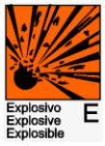
 | Sustancias comburentes (puede provocar combustión). | 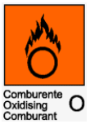
 | Sustancias inflamables (extremadamente, fácilmente e inflamables). | 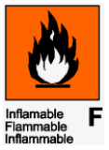
Dependiendo de los efectos tóxicos que pueda producir en el hombre: | Sustancias toxicas (tóxicas, muy tóxicas y nocivas). | 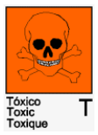
 | Sustancias corrosivas | 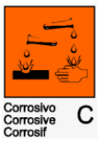
 | Sustancias irritantes | 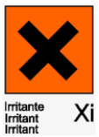
 | Sustancias asfixiantes
Dependiendo de la peligrosidad para el medio ambiente: | Sustancias peligrosas para el medio ambiente | 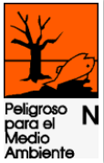

Medidas preventivas
- Leer la etiqueta y las indicaciones de peligro antes de utilizar el producto.

- Cerrar siempre los recipientes una vez extraída la cantidad de producto requerida y trabajar en todo momento con orden y limpieza.
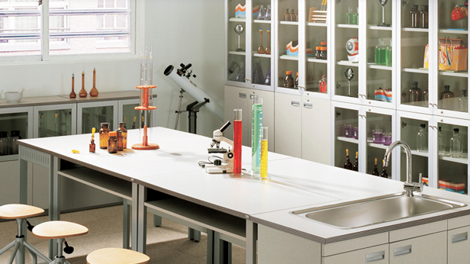

- Seguir procedimientos seguros de trabajo, si es posible escritos, en las operaciones de manipulación de productos químicos.

- Utilizar cantidades mínimas.
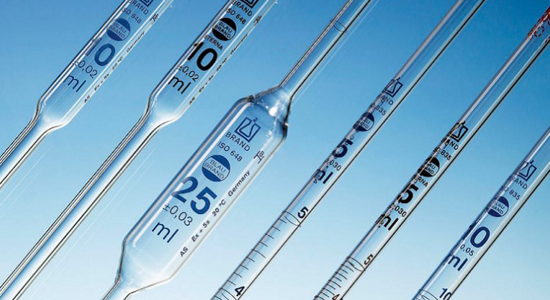

- Las personas que trabajan con sustancias y productos químicos deben estar informadas y formadas sobre los riesgos que comporta trabajar con las mismas y conocer las reacciones peligrosas que pueden ocurrir durante su manipulación.

- Elegir el recipiente adecuado para guardar cada tipo de sustancia química y etiquetarlo posteriormente.

- No tocar con las manos ni probar los productos químicos, ni comer, fumar o masticar chicle durante su manipulación.
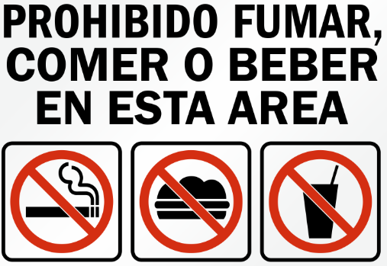

- Conservar el adecuado etiquetaje de recipientes y botellas y etiquetar debidamente las soluciones preparadas. No reutilizar envases para otros productos.

- Disponer de la información e instrucciones adecuadas para la eliminación de residuos químicos. No guardar botellas o recipientes vacíos destapados.

- Los productos, telas y papeles impregnados se deben tirar en recipientes cerrados.

- En caso de sufrir accidentes producidos por productos químicos, seguir las recomendaciones de seguridad indicadas en la etiqueta y la ficha de datos de seguridad del producto.

- Consultar al médico en caso de exposición a productos químicos peligrosos.

- Los trasvases de sustancias inflamables y toxicas deben efectuarse en lugares bien ventilados o en cabinas de seguridad.

- Comprobar el buen estado del material.

- En caso necesario utilizar los EPIs.

TEST
- ¿Cuál es el principal tipo de efecto adverso que puede afectar a un órgano específico o todo un aparato o sistema?
- Directos
- Sensibilización
- Combinados
- Ninguno de los anteriores

- ¿Cuáles son las sustancias físico-químicas?
- Sustancias explosivas, sustancias comburentes y sustancias inflamables.
- Sustancias inflamables, sustancias comburentes, sustancias explosivas y sustancias toxicas.
- Sustancias explosivas y comburentes.
- Ninguna de las anteriores.

- Las sustancias comburentes, ¿que provocan?
- Explosiones
- Irritación
- Combustión
- Corrosión
CASOS PRÁCTICOS
- CASO Nº1

FUENTE: Fichas Técnicas de Accidentes de trabajo – INSL
QUEMADURAS AL MANIPULAR SOSA CAUSTICA

NATURALEZA DE LOS TRABAJOS
Una lavadora de botellas recuperables tiene, en uno de los costados una escalera con una plataforma de trabajo que se usa para verter sosa en un depósito de agua.
La boca del depósito sobrepasa en unos 30 o 40 cm la plataforma de trabajo y está lleno de agua caliente en sus tres cuartas partes.
Al lado de la boca del depósito hay un soporte de chapa que sirve para dejar el saco de sosa que se va a echar.

DESCRIPCION DEL ACCIDENTE
El operario, protegido con guantes de goma, cogió el saco de sosa del almacén y lo llevo a la lavadora depositándolo en el soporte de la boca del depósito.
Se colocó la pantalla facial con arnés y, apoyando los pies en el tercero o cuarto peldaño de la escalera de forma que su cabeza quedaba por encima de la boca del depósito, con una cuchilla rasgo el saco y comenzó a echar sosa poco a poco.
Cuando había echado parte del contenido del saco, este venció y al caer mayor cantidad de sosa sobre el agua, reacciono instantáneamente, favorecida al estar el agua caliente, proyectándose disolución que afecto al operario en cuello, barbilla y, al volverse instantáneamente, en la espalda.

CAUSAS
Caída de sosa en gran cantidad por inadecuado método de trabajo al vaciar el saco
volcándolo.
Posición inadecuada del operario durante el vertido de sosa.
ACCIONES CORRECTORAS
Colocar una tolva de alimentación sobre la que se verterá la sosa manualmente mediante una paleta.
Impartir información/formación a los trabajadores sobre productos químicos, sus riesgos, medidas correctoras, buenas prácticas…

- Caso Nº2

FUENTE: Fichas Técnicas de Accidentes de trabajo - INSL
ACCIDENTE POR EXPOSICION EN AMBIENTE IRRITANTE

NATURALEZA DE LOS TRABAJOS
Se trata de una empresa de servicios sanitarios, donde es habitual el uso de productos
químicos peligrosos (de limpieza, reactivos de laboratorio, desinfectantes, etc.).
Cuentan con un pequeño almacén donde guardan todos los productos, incluso, sus
residuos.

DESCRIPCION DEL ACCIDENTE
Con ocasión de las reformas que se piensan realizar en las instalaciones, uno de los
trabajadores recibe la orden de limpiar el almacén, eliminando lo que sea innecesario.
Aprovechando un hueco en sus otras obligaciones, comienza a limpiar el almacén. Detecta unas botellas de ácido nítrico muy antiguas y, al objeto de su eliminación, las vacía en un envase de residuos. Abandona el almacén para ocuparse de otras tareas.
Pocas horas más tarde, un segundo trabajador hace lo mismo con un producto de
limpieza. Al rato, una nube irritante procedente del almacén, se extiende por la empresa, causando nauseas, vómitos y dolor de cabeza a cuatro empleados.

CAUSAS
• La causa inmediata fue que no se respetaron las normas para la eliminación de
residuos. El ácido nítrico y el producto de limpieza eran químicamente
incompatibles. Reaccionaron, formando una nube de óxidos nitrosos (muy
tóxicos y corrosivos).
• El primero de los trabajadores no recibió formación ni información sobre
utilización de productos químicos y eliminación de residuos.
• Las normas para la eliminación de residuos no estaban escritas, sino que se
impartieron verbalmente. La presión de tiempo ayudo a que el primer trabajador
no buscara información para la correcta eliminación de residuos (que estaba
disponible) e impidió señalizar el envase de residuos con su nuevo contenido.
• El etiquetado del envase de residuos pudo resultar ambiguo, ya que queda
abierto el concepto “disolventes y mezclas”.
• La configuración del almacén, con una de sus puertas abierta y carente de
sistemas de ventilación forzada, hizo que la nube de gas irritante se propagara
por el resto del edificio.

ACCIONES CORRECTORAS
• Elaboración de un procedimiento escrito para la eliminación de los residuos,
que incluya los productos químicos, tipos de envases receptores y
autorizaciones del personal.
• Formación e información de los trabajadores sobre el riesgo químico.
• Etiquetar los envases de residuos según los productos concretos que se
emplean y desechan en la empresa (en vez del complejo “residuos no
halogenados”, resulta menos equivoco si el envase muestra avisos del tipo
“únicamente tolueno y limpiador XX”, “no verter lejía ni ácido nítrico”).
• Reformar el almacén, adecuándolo al Reglamento de almacenamiento de
productos químicos y sus instrucciones técnicas complementarias.

